Городской фестиваль учебно-исследовательских работ младших школьников «Эврикоша»

«Кунг – Фу как философия и стиль здоровья»

Ковалевский Даниил
МОУ СОШ № 6, 3 «б» класс
Руководитель: Родных Екатерина Владимировна
учитель начальных классов МОУ СОШ 6

г. Петрозаводск
2024
Содержание
Оглавление
1.Введение. 3
2. Китай – родина Кунг-Фу. 4
3.Что такое Кунг-Фу? 4
4. Кунг – Фу – влияние на здоровье, образ жизни и личные качества человека. 5
5. Практическая часть: разработка и проведение мастер-класса по Кунг-Фу для учащихся 3 Б класса; составление сравнительной таблицы влияния тренировок Кунг-Фу на человека. 6
6. Заключение. 7
Список литературы 8
Приложение 1. Мастер-класс по Кунг-Фу для учащихся 3 б класса МОУ СОШ № 6. 9
Приложение 2. Сравнительная таблица влияния тренировок Кунг-Фу на человека. 10

«Чтобы понять философию Кунг-фу, надо посетить Китай!»

1.Введение.
С 1 класса я посещаю тренировки по Кунг-Фу и делаю в этом спорте успехи. Я узнал, что этот вид спорта зародился в Китае в эпоху первобытного общества и постепенно превратился в спортивный танец для тренировки солдат и укрепления их морального духа. Мне захотелось больше узнать об этом виде спорта, его влиянии на здоровье человека, а также познакомить своих одноклассников с упражнениями Кунг-Фу.
Цель моей работы – узнать о системе Кунг-Фу и его влиянии на здоровье человека.
Объект исследования – система Кунг-Фу.
Предмет исследования – уникальность созданного в Китае Кунг-Фу.
Задачи:
- узнать интересные факты о Кунг-Фу и стране, где зародилась эта философия;
- раскрыть особенности китайского вида спорта – Кунг-Фу и его влияние на разные стороны жизни человека;
- провести среди одноклассников мастер-класс по разминке «Кунг-Фу».
Методы исследования: работа с различными источниками информации, наблюдение, анализ, сравнение, разработка и проведение мастер-класса.

2. Китай – родина Кунг-Фу.
«Слово «китай» переводится как «срединное государство», потому что страна занимает центральную и восточную Азию и со всех сторон огорожена природными преградами: морями, степями и горами».
По территории Китая протекает несколько крупных рек, в том числе Янцзы, самая длинная водная артерия Евразии. Это священная река для китайцев, очень красивая и полноводная.
Столица Китая, Пекин, сочетает в себе восточную культуру и западные современные достижения. «В переводе с китайского название означает «северная столица». Здесь расположены бывшие императорские дворцы, парки, монастыри и церкви.
Меня заинтересовал Императорский дворец, который находится в центре Пекина и известен как Запретный город, так как на протяжении 500 лет его истории здесь мог жить только император и его семья, а придворные, чиновники и все остальные жили за его стенами.
Мне бы хотелось посетить главную достопримечательность Китая – Великую китайскую стену. Она расположена вдоль северных границ государства и была полностью построена руками человека. Основная цель – защищать Древний Китай от нападений менее цивилизованных племен с севера. Также выполняла она и функции торгового пути.
Я узнал, что самым загадочным местом всего мира является китайский Тибет. Здесь находится множество монастырей и школ духовности.

3.Что такое Кунг-Фу?
В Китае развита спортивно-филосовская система – Кунг-Фу. Она включает приёмы самообороны, воспитание здорового тела и духа, самодисциплину. «Гун» означает сила, достижение. «Фу» - человек. Система интересна тем, что она состоит из множества стилей, имитирующих атаки животных. Большинство стилей включают удары и блоки. Движения - циркулярные и круговые.
Как же появилось Кунг-Фу? Оказывается, первобытные жители Китая стали использовать на охоте длинные палки. Постепенно стал появляться способ обороны, которому обучали. Важный факт о зарождении Кунг-Фу: самый известный буддийский монастырь в Китае – Шаолинь. Его первый патриарх Бодхидхарма (годы жизни 440–528 гг.) заметил, что почти все монахи физически слабы. Внедренная им система медитации и развития физического здоровья, известная как шаолиньское ушу, стала основой учений кунг-фу.
Я решил составить таблицу самых извекстных «стилей кунг-фу»:
Стиль | Описание
Шаолиньцюань | акробатические приемы сочетаются с мощными ударами;
Тайцзицюань | здесь движения медленные и плавные;
Вин Чунь | мгновенные атаки при помощи рук, бой на близком расстоянии;
Танланцюань | техника копирует движение богомола: раскачивания и уклоны сочетаются со скоростными зацепами руками типа «крюк».
Что является основой Кунг – Фу? Оказывается, это техника, сила, скорость. Развивать их следует равномерно. Например, если боец обладает отличной техникой и скоростью, но его тело физически слабо, то значительный урон противнику он нанести не сможет. Тренировка в кунг-фу имеет три направления: физическое развитие, духовное развитие (достижение гармонии с собой) и познание энергии Ци.
4. Кунг – Фу – влияние на здоровье, образ жизни и личные качества человека.
«Кунг-фу — это целый мир, благодаря которому мы имеем здоровье и познаём мир и себя в нем. Кунг-фу для детей – всестороннее развитие личности.
К чему приведут регулярные тренировки Кунг-Фу?
А) Воспитание уверенности в себе. Школа кунг-фу «прививает своим ученикам веру в их возможности и умение достигать поставленных целей. Это воспитывает в них смелость, учит самостоятельно принимать решения и нести ответственность за их последствия».
Б) Укрепление здоровья. Регулярные тренировки помогают детям вырасти крепкими и здоровыми, Доказано, что «бойцы менее подвержены вирусным и простудным заболеваниям, а также реже страдают хроническими проблемами».
В) Развитие координации движений. Наработанные в раннем возрасте умения управлять своим телом, двигаться упорядоченно, легко справляться с затруднительными ситуациями становятся надежным подспорьем.
Д) Повышение концентрации внимания. Во время тренировок бойцам приходится осваивать множество движений и техник. Для этого им требуется быть внимательными и сосредоточенными. Это развивает способность фокусироваться на конкретном действии или объекте.
Е) Приобретение спокойствия. Регулярные тренировки помогают обрести внутренний покой и снимают психическое напряжение. Самообладание и умение контролировать собственные эмоции - очень полезны в любых стрессовых ситуациях, в том числе не связанных с самообороной.

5. Практическая часть: разработка и проведение мастер-класса по Кунг-Фу для учащихся 3 Б класса; составление сравнительной таблицы влияния тренировок Кунг-Фу на человека.
В практической части своего проекта я разработал и провел мастер-класс по Кунг-Фу в своем классе (Приложение 1). Это были упражнения на координацию движений. Мы задействовали парные суставы: ладони и ступни, колени и локти, плечи и бедра.
На классном часе я рассказал ребятам про Кунг-Фу и его родину – Китай. Я обратил внимание одноклассников на то, что боевой дух – это сердце кунг-фу, без которого оно будет простой физкультурой! Целью тренировок является не только укрепить здоровье, но и научиться самообороне, сделать свой характер сильным.
В ходе проекта я проанализировал, что изменилось во мне после регулярных занятий Кунг-Фу (Приложение 2). Я стал уверенным в себе, физически выносливым, мой режим дня стал четким, я много успеваю. Все это дает и высокие результаты в учебе. Для меня это прежде всего школа воспитания личностных качеств: честности, трудолюбия, ответственности, целеустремленности, уважения к людям - основных положительных стороны характера человека.
Мне нравится насыщенная программа тренировок, поэтому время пролетает незаметно. Кроме этого, в рамках своих знаний и возможностей, заботимся о «доме»: готовим зал к тренировкам; работая в паре, стараемся бить достаточно сильно, чтобы удар учил реакции, и в то же время, достаточно слабо, для отработки правильной техники блока; после тренировки в зале мы прибираемся; вместе готовимся к традиционным праздникам и отмечаем дни рождения.
За время работы во мне изменилось буквально все, начиная с физической подготовки и заканчивая духовным воспитанием, а самое интересное что это лишь начало Пути. Могу отметить отличное настроение и самочувствие, помимо роста физической подготовленности. Главной причиной развития является по-настоящему отцовская, наставническая работа инструкторов.

6. Заключение.
В ходе исследовательской работы мне удалось познакомиться с таким видом древнего искусства, как Кунг-фу. Оно появилось в Китае – стране, очень интересной для изучения и посещения. Я узнал, что Кунг-Фу это не вид спорта, а целая философия. Если регулярно заниматься Кунг-Фу, можно укрепить свое здоровье, сформировать необходимые личные качества, закалить характер.
Теперь я знаю, что «для достижения успеха в этом виде спорта недостаточно изнурительных тренировок, отрабатывающих технику до автоматизма. Боец должен находиться в состоянии полного внутреннего покоя, «творить», направляя энергию ци в нужное место».
Мне удалось познакомить одноклассников с Кунг-Фу и его родиной – Китаем. Многие ребята захотели посетить тренировки по Кунг-Фу.
Цель работы достигнута.

Список литературы
- Качур Е. Путешествия с Чевостиком. Путешествие в Китай. – М.: Манн. – 2019.
- Кунг-фу. Формы Шоу-дао. Истоки искусства ниндзя.- М.: Амрита. – 2019.
- Чертовских, Е.В. Шаолиньцюань для начинающих/Е.В. Чертовских, Е.И. Глебов. – М.: ФИС, 2004. – 93 с.
- Искусство борьбы за себя (Электронный ресурс). – Режим доступа:
https://www.psychologies.ru/wellbeing/iskusstvo-borbyi-za-sebya/
- Китай. Википедия (Электронный ресурс). – Режим доступа: https://wikiway.com/china/
- Китайские боевые искусства (Электронный ресурс). – Режим доступа: https://translated.turbopages.org/proxy_u/en-ru.ru.a03591dc-63dace97-58a57cc9-74722d776562/https/en.wikipedia.org/wiki/Chinese_martial_arts.
- Что дает Кунг-Фу? (Электронный ресурс). – Режим доступа: https://kung-fu.by/about/articles-chto_daet_kung_fu.html

Приложение 1. Мастер-класс по Кунг-Фу для учащихся 3 б класса МОУ СОШ № 6.
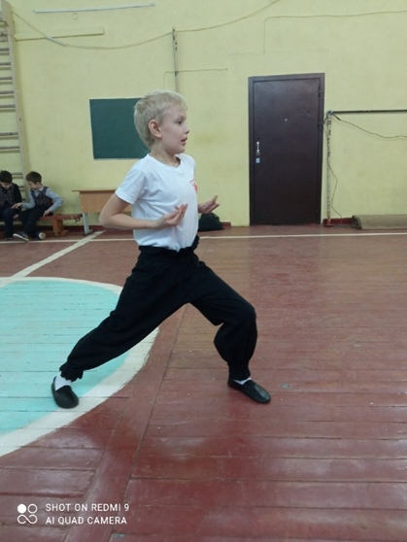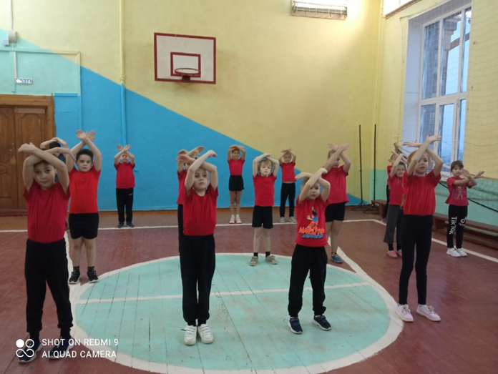
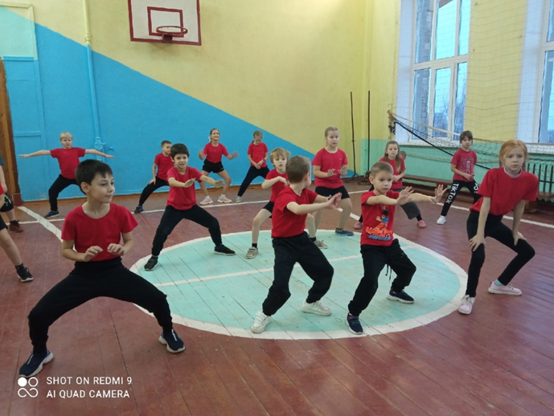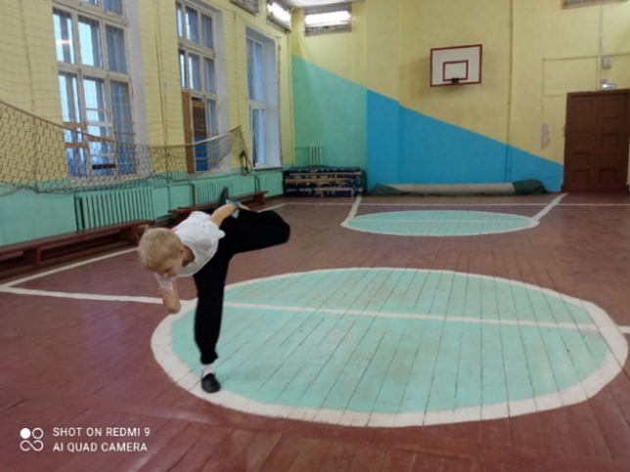

Приложение 2. Сравнительная таблица влияния тренировок Кунг-Фу на человека.
Критерии: | До начала тренировок | После регулярных тренировок
Мой характер: | - Не уверен в себе, своих силах.  - Неусидчивость.  - Скованность.  - Неорганизованность. | - Умение ставить личные конкретные цели и стремиться к ним в процессе тренировок.  - Внутренняя уравновешенность.  - Стремление к справедливости, храбрость, терпимость  - Уважение старших и пожилых людей.
Моя физическая выносливость: | - Слабые мышцы.  - Быстрая утомляемость.  - Рассеянность. | - Регулярные тренировки вырабатывают дисциплинированность.  - Умение распределять силы во время тренировок.  - Владение своим телом, легче переносятся длительные нагрузки.  - Быстрое восстановление после тренировок.
Мой режим дня: | Режим дня школьника. | - В дни тренировок режим дня согласован с расписанием занятий. Режим более четкий. Дни получаются более продуктивными и насыщенными. В остальные дни после уроков -прогулка на свежем воздухе, затем подготовка уроков согласно расписания. Чтение книг перед сном каждый вечер.
Мое здоровье: | - Плохой аппетит  - Вялость  - Сонливость | - Правильное питание.  - Физическая подготовка.  - Хорошее настроение и самочувствие.

Китай. Википедия https://wikiway.com/china/.
Качур Е. Путешествия с Чевостиком. Путешествие в Китай. – М.: Манн. – 2019. – с.9.
Китайские боевые искусства https://translated.turbopages.org/proxy_u/en-ru.ru.a03591dc-63dace97-58a57cc9-74722d776562/https/en.wikipedia.org/wiki/Chinese_martial_arts..
Чертовских, Е.В. Шаолиньцюань для начинающих/Е.В. Чертовских, Е.И. Глебов. – М.: ФИС, 2004. – 93 с.
Что дает Кунг-Фу? https://kung-fu.by/about/articles-chto_daet_kung_fu.html
Искусство борьбы за себя. https://www.psychologies.ru/wellbeing/iskusstvo-borbyi-za-sebya/

